**Rapport Reumadagarna Malmö 27 – 29/9 2023**

Vi som blev beviljade stipendium från SveReFo heter Tove Fellbrink (fysioterapeut), Linda Karlsson (arbetsterapeut), Berit Karlsson (sjuksköterska) och Jeanette Holmgren (medicinsk sekreterare). Vi alla arbetar på Reumatologisk mottagning i Lycksele. Vi använde stipendiepengarna till att betala anmälningsavgift till Reumadagarna, resor och boende.

Under reumadagarna deltog vi i det vårdvetenskapliga programmet som innehöll många intressanta och informationsrika föreläsningar. Det vi tillsammans anser var en höjdpunkt under Reumadagarna är utbytet med andra som arbetar och forskar inom reumatologi och att få ta del av aktuell forskning. Den föreläsning vi ansåg väckte ett extra intresse hos oss, var presentationen om Juvenil idiopatisk artrit (JIA). Under föreläsningen fick vi mer insikt angående hur barnläkare arbetar med barn / ungdomar med reumatism och viktiga delar som vi kan ta med oss angående övergången till vuxenreumatologen. Hur vi bättre kan bemöta dessa unga vuxna och hur vi kan stötta och förhålla oss till deras sjukdomsbild, vilket kan skilja sig gentemot en vuxen som får en reumatisk diagnos. Ur det sociala programmet var även tipsrundan med mingel samt kongressmiddagens underhållning trevliga höjdpunkter!

Anders Bengtsson föreläsning om långvarig smärta gav perspektiv på olika aspekter av smärta med tänkvärda frågeställningar: Vad är smärta till följd av inflammation? Vad är smärta till följd av skador efter inflammation? Vad är smärta på grund av ett samvarierande smärtsyndrom? Att det är en utmaning för teamet att hjälpa patienter med långvarig smärta och belyser vikten av personcentrerad och teambaserad vård. Vi tyckte även att det var av värde att Anders presenterade lärdomar till kliniken i sin föreläsning, som att till exempel använda smärtteckning, fråga upp kring andra faktorer som påverkar smärta så som sömnstörning, psykosociala riskfaktorer, patientens tidigare erfarenheter osv. Detta är konkreta exempel som vår klinik kan se över vad vi redan arbetar med och vad vi skulle kunna förbättra och utveckla.

Josefin Wångdahl gav även i sin föreläsning exempel på hur vi i vår kliniska vardag kan arbeta med hälsolitteracitet. Vi tar med oss att kontrollera vilka förkunskaper patienten har innan ny information ges, att använda vardagsspråk och att under kontakt med patienten främja frågor och tillsammans lyfta fram de saker som är viktigast att ta med sig från vårdkontakten.

Föreläsningarna om digitalt stöd gav inblick i vikten av att informationen till patienten är tydlig vid besöket och förtydligas i journalen, så att de kan gå tillbaka och påminnas om informationen som givits vid vårdtillfället. Detta tar vi alla i teamet med oss i vårt framtida arbete. Under dessa föreläsningar belystes även hur bekant den digitala plattformen 1177 är hos befolkningen och hur man kan tänka när man utvecklar det digitala stödet för att nå fram till fler patienter.

Det känns upplyftande att vi på Reumatologen i Lycksele har börjat att arbeta med rehabteamsperioder i rätt riktning, där vi fokuserar på målsättning i det vardagliga livet, föreläsning samt diskussionsfrågor kring levnadsvanor och uppföljning efter rehabteamsperioderna. Vilket Nina Brodin och Elisabeth Mogard belyste i sin föreläsning gällande framtidens reumarehabilitering och dess utmaningar.

Vid yrkesspecifika träffar var fokus på nätverkande och kommande yrkesspecifika möten. Fysioterapeuternas Precourse hade fokus på rörelseanalys och projektet Move Improve, vilket var intressant att få ta del av och väcker tankar om framtida interventioner.

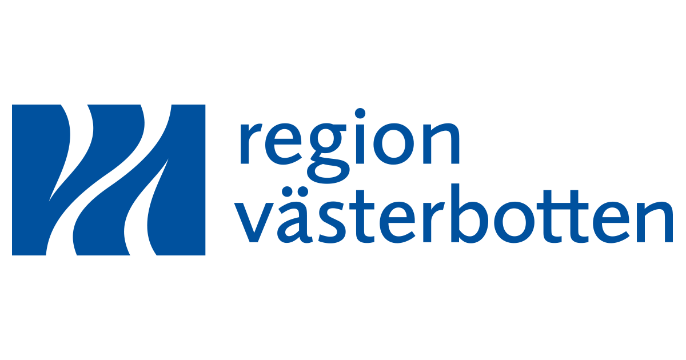Vi är tacksamma för att vi har fått möjlighet att delta vid Reumadagarna i Malmö genom ert stipendium. *STORT TACK från teamet i Lycksele!*